6 +阶段

迷你机械 — 第19节 —攻城车

课程目标：
1、了解古时战争，知道战争残酷性
2、使用平行四边形易变形性解决问题
教具准备：
- 乐高教具：9686套装
2、辅助器材：

。

课程摘要

引导  20分钟 | 搭建  50分钟 | 反思、延续  10分钟 | 重点知识强化  10分钟 | 家长分享  2分钟
这节课我们来探讨一下古代战争，我们今天要设计搭建一种攻城利器。 | 搭建攻城车，它用粗壮的圆木撞击城门，我们通过四边形结构搭建让圆木可以摆起来。 | 平行四边形的特性是什么？生活中有什么工具或者机械设施用到了它呢？ |  | 向家长介绍今天的重点知识
- 今天这节课我们要讲一讲关于古代战争的故事。古人没有我们现代的火器，那古代在发生战争时人们使用的武器都有些什么呢？古人的武器有大刀长矛弓箭等等。大部分都是近距离攻击的武器。所以古人为了在战争中为了保护自己国家的人会建造城池，有高高的城墙以及墙角的护城河，并依次为依靠抵御敌人的进攻。其实战争是非常残酷的，人们为了资源和野心发动战争，因此会有许多的战士和平民在战争中丧失生命，农田、庄稼也会遭到破坏，很多人也因此逃离家园躲避战争。
- 只有当一方打败另一方的时候，战争才会结束。今天呢我们就要来探究一下古人的设计——攻城车。它在攻城作战中发挥着重要的作用，因为士兵们想攻进城里很困难，从城墙爬云梯容易被攻击，所以攻破大门就特别重要了。攻城车就是用来破开大门的，接下来我们分析一下图中攻城车的结构特点，了解一下古人是如何用它来攻击城门的。
- 攻城车最核心的地方就是它有一根粗壮的圆木，前端人们使用金属包裹，而且还制作成了尖尖的，增强了破坏性。圆木上连接了4根短支架，而且短支架可以摆动。下方就是承载的车体。车体上对应圆木的还有4根高高的长支架，是固定的。长支架和短支架相连，圆木就可以前后摆动，士兵们就可以摆起圆木撞击城门了。
- 最后我们再来观察一下圆木和两边短梁支架以及顶部支架形成了什么图形？形成了四边形，因为四边形具有易变形性，所以圆木才可以摆起来。

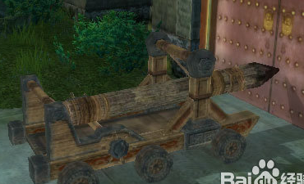
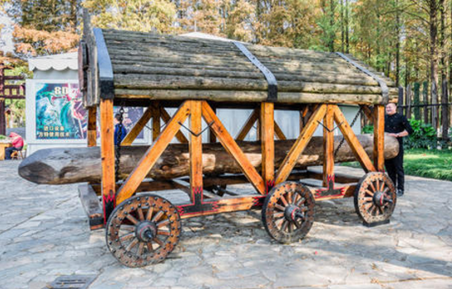

动手搭建

- 搭建一个车体。
- 在车体两边竖直固定4根长支架，两两对齐。
- 使用凸点长梁连接成一根长圆木，前部使用斜面转设计成尖的。
- 在圆木柱子上固定四个长度一致的短梁，和车体上的长支架对应。
- 圆木支架和车体支架连接。

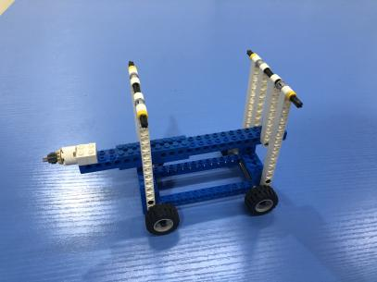
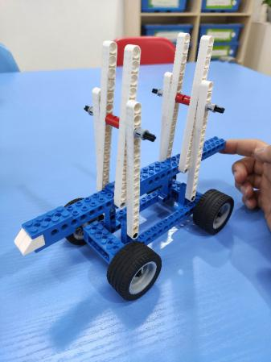

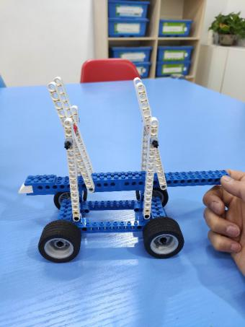

反思延续

反思：平行四边形有什么特性？

延续：生活中用到平行四边形结构的机械设施有哪些？

课后小任务：生活中还有哪些力的集中性的应用？

